
工控软件基础课程实验报告

项目名称：实验六 Git tag和GitHub release
实验时间：第11周，星期五 第9~10节
专业班级：自动化2305
实验人姓名：卢嘉睿
实验人学号：202213050

光机电一体化河北省实验教学示范中心

2026-5-15
指导教师：杨乐
实验六
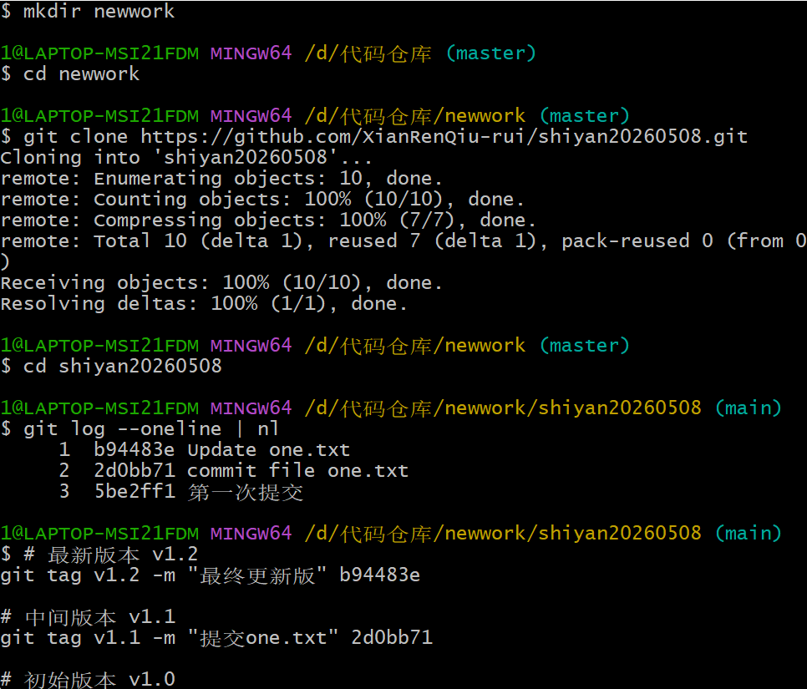
创建文件夹，克隆网上的仓库到本地，查看版本号，依次贴标签
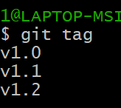查看本地所有标签
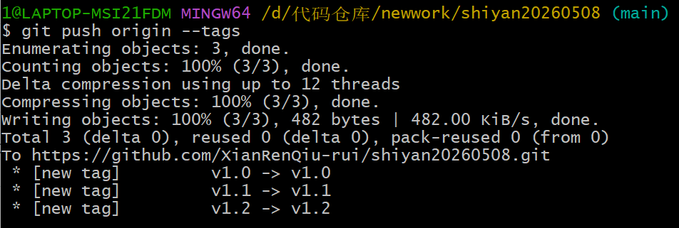
将标签推送到远程
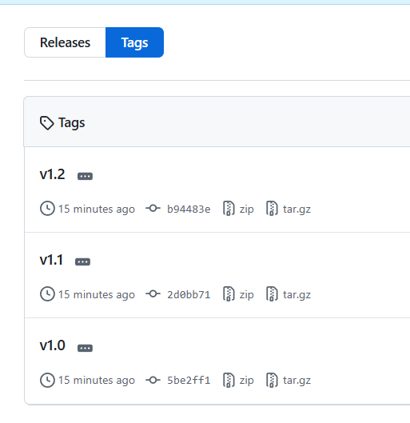可以看到网页上也更新出了标签，推送成功
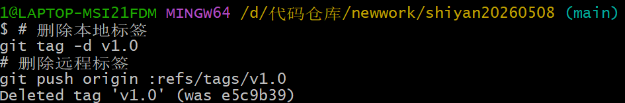
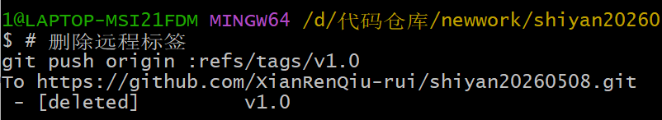
删除本地和远程标签
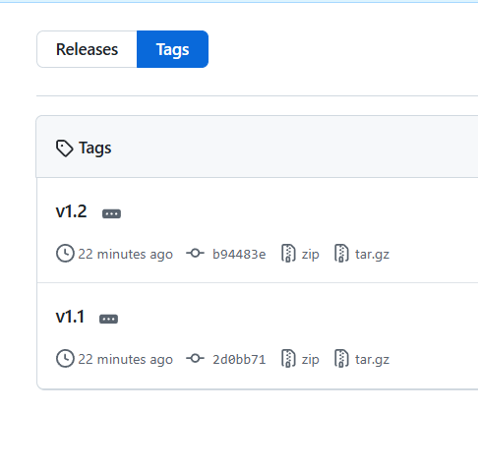可以看到远程发生了变化
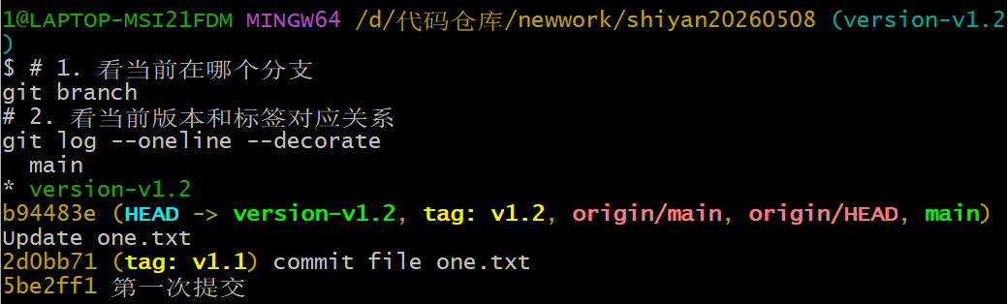
签出版本# 基于v1.2创建分支 git checkout -b version-v1.2 v1.2
可以看到v1.2版本已经签出了，本地的v1.0也已经消失，现在要提交到远程
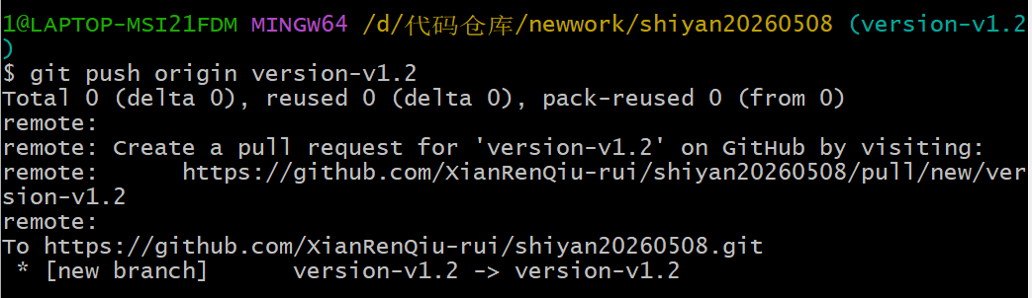
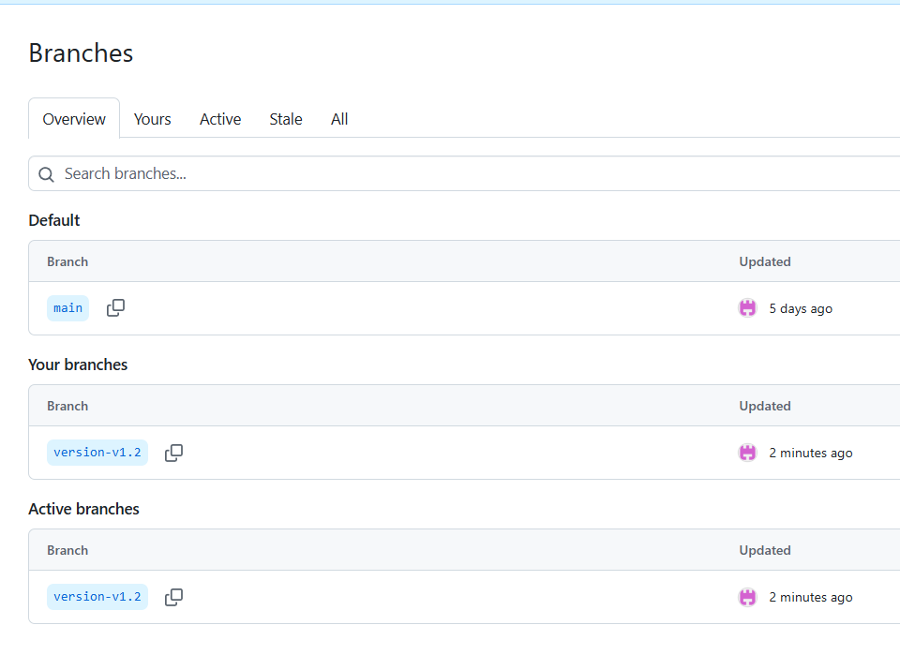
远程收到了新的分支
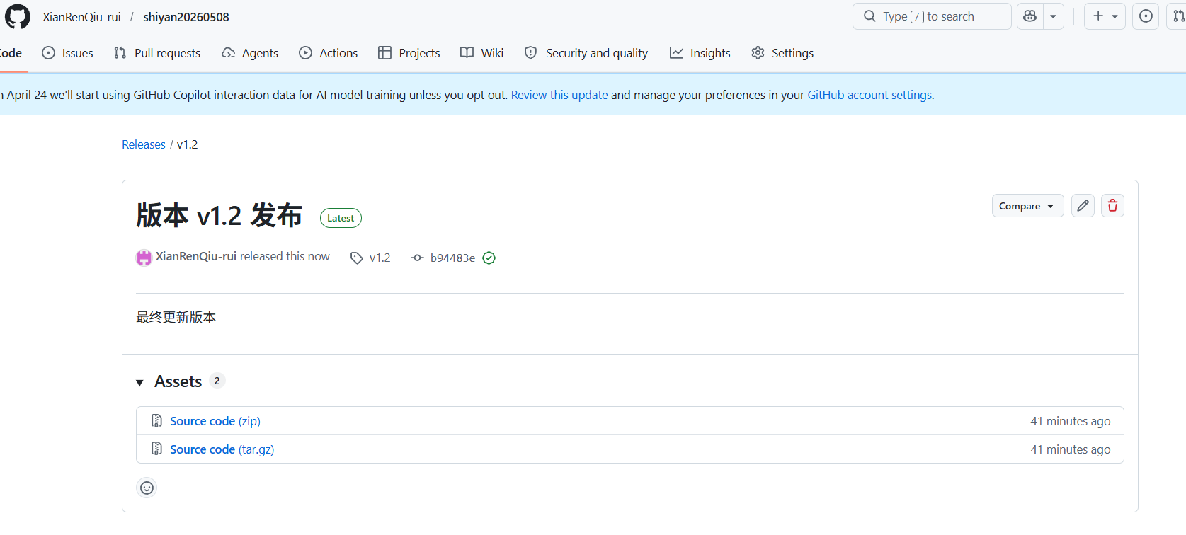
版本发布成功（release）

